**TRƯỜNG ĐẠI HỌC GIAO THÔNG VẬN TẢI TP. HỒ CHÍ MINH**

**KHOA CÔNG NGHỆ THÔNG TIN**

--------🙞🕮🙜--------



**BÁO CÁO**

**HỆ QUẢN TRỊ CƠ SỞ DỮ LIỆU**

**Đề tài: Quản Lý Cửa Hàng Bán Hoa**

|  |  |  |
| --- | --- | --- |
| **Sinh viên thực hiện** | **:** | **Lê Quí Nhất (leader)** |
|  |  | **Phan Chí Công**  **Trần Cao Thành** |
| **Nhóm** | **:** | **05** |
| **Lớp** | **:** | **CN14B** |
| **Giáo viên hướng dẫn** | **:** | **Trần Anh Quân** |

***TP Hồ Chí Minh, tháng 06 năm 2017***

**MỤC LỤC**

1 Giới thiệu đề tài 1

2 Cấu trúc cơ sở dữ liệu 1

3 Các Function sử dụng trong phần mềm 1

3.1 Lấy ngày đầu tiên của một tuần 1

3.2 Tính tổng giá vốn sản phẩm theo hóa đơn của một nhân viên bán được theo tuần 2

3.3 Tính tổng giá vốn sản phẩm theo hóa đơn của một nhân viên bán được theo tháng 3

3.4 Tính tổng giá vốn sản phẩm theo hóa đơn của một nhân viên bán từ ngày A đến ngày B 3

3.5 Tính tổng giá vốn sản phẩm của hóa đơn theo ngày lập 3

4 Các procedure sử dụng trong phần mềm 3

4.1 Khách hàng 3

4.1.1 Thêm khách hàng 3

4.1.2 Cập nhật thông tin khách hàng 4

4.1.3 Xóa khách hàng 4

4.1.4 Lấy danh sách khách hàng 4

4.1.5 Lấy thông tin một khách hàng 4

4.2 Nhóm quyền 5

4.2.1 Thêm nhóm quyền 5

4.2.2 Cập nhật thông tin nhóm quyền 5

4.2.3 Xóa nhóm quyền 5

4.2.4 Lấy danh sách nhóm quyền 5

4.2.5 Lấy thông tin một nhóm quyền 6

4.2.6 Lấy danh sách nhóm quyền chưa được phân quyền 6

4.2.7 Lấy danh sách nhóm quyền đã được phân quyền 6

4.3 Chức năng 6

4.3.1 Lấy danh sách chức năng 6

4.3.2 Lấy thông tin của một chức năng 7

4.4 Phân quyền 7

4.4.1 Thêm phân quyền 7

4.4.2 Cập nhật thông tin phân quyền 7

4.4.3 Xóa phân quyền 8

4.4.4 Lấy thông tin phân quyền của một nhóm quyền 8

4.4.5 Lấy thông tin phân quyền của một nhóm quyền và chức năng 8

4.5 Nhân viên 9

4.5.1 Thêm nhân viên 9

4.5.2 Cập nhật thông tin nhân viên 9

4.5.3 Xóa nhân viên 9

4.5.4 Lấy danh sách nhân viên 9

4.5.5 Lấy thông tin một nhân viên 10

4.5.6 Lấy thông tin nhân viên theo tên tài khoản 10

4.5.7 Cập nhật mật khẩu của nhân viên 10

4.6 Loại hàng 10

4.6.1 Thêm loại hàng 10

4.6.2 Cập nhật thông tin loại hàng 11

4.6.3 Xóa loại hàng 11

4.6.4 Lấy danh sách loại hàng 11

4.6.5 Lấy thông tin một loại hàng 11

4.6.6 Lấy danh sách loại hàng còn quản lý 12

4.7 Nhà cung cấp 12

4.7.1 Thêm nhà cung cấp 12

4.7.2 Cập nhật thông tin nhà cung cấp 12

4.7.3 Xóa nhà cung cấp 12

4.7.4 Lấy danh sách nhà cung cấp 13

4.7.5 Lấy thông tin một nhà cung cấp 13

4.8 Đơn vị tính 13

4.8.1 Thêm đơn vị tính 13

4.8.2 Cập nhật thông tin đơn vị tính 13

4.8.3 Xóa đơn vị tính 14

4.8.4 Lấy danh sách đơn vị tính 14

4.8.5 Lấy thông tin một đơn vị tính 14

4.9 Sản phẩm 14

4.9.1 Thêm sản phẩm 14

4.9.2 Cập nhật thông tin sản phẩm 15

4.9.3 Xóa sản phẩm 15

4.9.4 Lấy danh sách sản phẩm 15

4.9.5 Lấy thông tin một sản phẩm 16

4.9.6 Lấy danh sách sản phẩm còn quản lý 16

4.9.7 Lấy danh sách sản phẩm còn quản lý 16

4.9.8 Kiểm tra sản phẩm còn hàng không 16

4.9.9 Lấy danh sách thông tin chi tiết sản phẩm 17

4.9.10 Cập nhật số lượng sản phẩm tang 17

4.9.11 Cập nhật số lượng sản phẩm giảm 17

4.10 Nhập hàng 17

4.10.1 Thêm phiếu nhập hàng 17

4.10.2 Cập nhật thông tin phiếu nhập hàng 18

4.10.3 Xóa phiếu nhập hàng 18

4.10.4 Lấy danh sách các phiếu nhập hàng 18

4.10.5 Lấy thông tin một phiếu nhập hàng 18

4.11 Chi tiết nhập hàng 19

4.11.1 Thêm chi tiết phiếu nhập hàng 19

4.11.2 Xóa chi tiết phiếu nhập hàng 19

4.11.3 Xóa sản phẩm trong chi tiết phiếu nhập hàng 19

4.11.4 Lấy danh sách sản phẩm của một phiếu nhập hàng 19

4.11.5 Lấy thông tin sản phẩm trong một phiếu nhập hàng 20

4.11.6 Cập nhật số lượng của một sản phẩm trong một phiếu nhập hàng 20

4.12 Hóa đơn 20

4.12.1 Thêm hóa đơn 20

4.12.2 Cập nhật thông tin hóa đơn 21

4.12.3 Xóa hóa đơn 21

4.12.4 Lấy danh sách các hóa đơn 21

4.12.5 Lấy thông tin một hóa đơn 22

4.13 Chi tiết hóa đơn 22

4.13.1 Thêm chi tiết hóa đơn 22

4.13.2 Xóa chi tiết hóa đơn 22

4.13.3 Xóa sản phẩm trong chi tiết hóa đơn 22

4.13.4 Lấy danh sách sản phẩm của một hóa đơn 23

4.13.5 Lấy thông tin sản phẩm trong một hóa đơn 23

4.13.6 Cập nhật số lượng của một sản phẩm trong một hóa đơn 23

4.14 Báo cáo 23

4.14.1 Báo cáo bán hàng theo tuần 23

4.14.2 Báo cáo bán hàng theo tháng 24

4.14.3 Báo cáo bán hàng theo thời gian từ ngày A đến ngày B 24

4.14.4 Báo cáo bán hàng chi tiết theo thời gian 24

4.14.5 Báo cáo sản phẩm theo lợi nhuận theo tuần 24

4.14.6 Báo cáo sản phẩm theo lợi nhuận theo tháng 25

4.14.7 Báo cáo sản phẩm theo lợi nhuận theo từ ngày A đến ngày B 25

4.14.8 Báo cáo sản phẩm theo lợi nhuận chi tiết 25

4.14.9 Báo cáo sản phẩm theo nhân viên theo tuần 26

4.14.10 Báo cáo sản phẩm theo nhân viên theo tháng 26

4.14.11 Báo cáo sản phẩm theo nhân viên theo ngày A đến ngày B 26

4.14.12 Báo cáo sản phẩm theo khách hàng theo tuần 27

4.14.13 Báo cáo sản phẩm theo khách hàng theo tháng 27

4.14.14 Báo cáo sản phẩm theo khách hàng theo ngày A đến ngày B 27

4.14.15 Báo cáo sản phẩm theo khách hàng chi tiết theo tuần 27

4.14.16 Báo cáo sản phẩm theo khách hàng chi tiết theo tháng 28

4.14.17 Báo cáo sản phẩm theo khách hàng chi tiết từ ngày A đến ngày B 28

4.14.18 Báo cáo sản phẩm theo nhà cung cấp theo tuần 29

4.14.19 Báo cáo sản phẩm theo nhà cung cấp theo tháng 29

4.14.20 Báo cáo sản phẩm theo nhà cung cấp từ ngày A đến ngày B 29

4.14.21 Báo cáo sản phẩm theo nhà cung cấp chi tiết theo tuần 30

4.14.22 Báo cáo sản phẩm theo nhà cung cấp chi tiết theo tháng 30

4.14.23 Báo cáo sản phẩm theo nhà cung cấp chi tiết từ ngày A đến ngày B 30

4.14.24 Báo cáo khách hàng theo lợi nhuận theo tuần 31

4.14.25 Báo cáo khách hàng theo lợi nhuận theo tháng 31

4.14.26 Báo cáo khách hàng theo lợi nhuận từ ngày A đến ngày B 31

4.14.27 Báo cáo khách hàng theo lợi nhuận chi tiết theo tuần 32

4.14.28 Báo cáo khách hàng theo lợi nhuận chi tiết theo tháng 32

4.14.29 Báo cáo khách hàng theo lợi nhuận chi tiết từ ngày A đến ngày B 32

4.14.30 Báo cáo nhà cung cấp theo nhập hàng theo tuần 33

4.14.31 Báo cáo nhà cung cấp theo nhập hàng theo tháng 33

4.14.32 Báo cáo nhà cung cấp theo nhập hàng từ ngày A đến ngày B 33

4.14.33 Báo nhà cung cấp theo nhập hàng chi tiết theo tuần 34

4.14.34 Báo nhà cung cấp theo nhập hàng chi tiết theo tháng 34

4.14.35 nhà cung cấp theo nhập hàng chi tiết từ ngày A đến ngày B 34

4.14.36 Báo cáo nhân viên theo bán hàng theo tuần 35

4.14.37 Báo cáo nhân viên theo bán hàng theo tháng 35

4.14.38 Báo cáo nhân viên theo bán hàng theo ngày A đến ngày B 35

4.14.39 Báo cáo nhân viên theo bán hàng chi tiết theo tuần 36

4.14.40 Báo cáo nhân viên theo bán hàng chi tiết theo tháng 36

4.14.41 Báo nhân viên theo bán hàng chi tiết từ ngày A đến ngày B 36

5 Các trigger sử dụng trong phần mềm 37

5.1 Trigger kiểm tra ngày giao hàng không được nhỏ hơn ngày nhập hàng 37

5.2 Xóa hóa đơn tự động xóa chi tiết hóa đơn 37

5.3 Xóa phiếu nhập hàng tự động xóa chi tiết của phiếu nhập hàng 37

5.4 Trigger kiểm tra không được xóa nhóm quyền khi đã phân quyền 38

5.5 Xóa nhân viên sẽ xóa các dữ liệu liên quan 38

5.6 Xóa sản phẩm sẽ xóa các dữ liệu liên quan 38

5.7 Xóa khách hàng sẽ xóa các dữ liệu liên quan 38

5.8 Xóa nhà cung cấp sẽ xóa các dữ liệu liên quan 39

5.9 Xóa loại hàng sẽ xóa các dữ liệu liên quan 39

5.10 Xóa đơn vị tính sẽ xóa các dữ liệu liên quan 39

6 Demo 4 trường hợp xảy ra tranh chấp khi truy xuất đồng thời 39

6.1 Lost update 39

6.2 Dirty data 40

6.3 Unrepeatable data 41

6.4 Phantom 42

# Giới thiệu đề tài

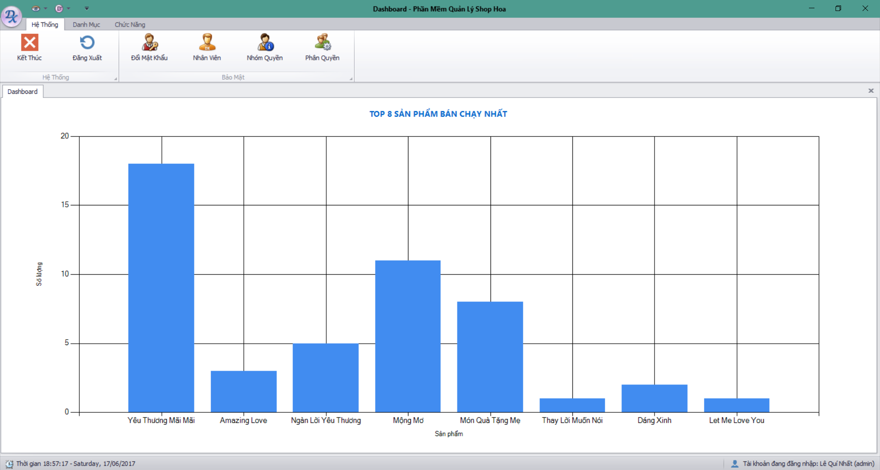

*Giao diện phần mềm*

Phần mềm dùng để quản lý cửa hàng bán hoa, gồm các chức năng quản lý nhân viên, quản lý khách hàng, phân quyền người dùng, quản lý nhà cung cấp, loại hàng, đơn vị tính, sản phẩm, quản lý nhập hàng và bán hàng, báo cáo …

# Cấu trúc cơ sở dữ liệu

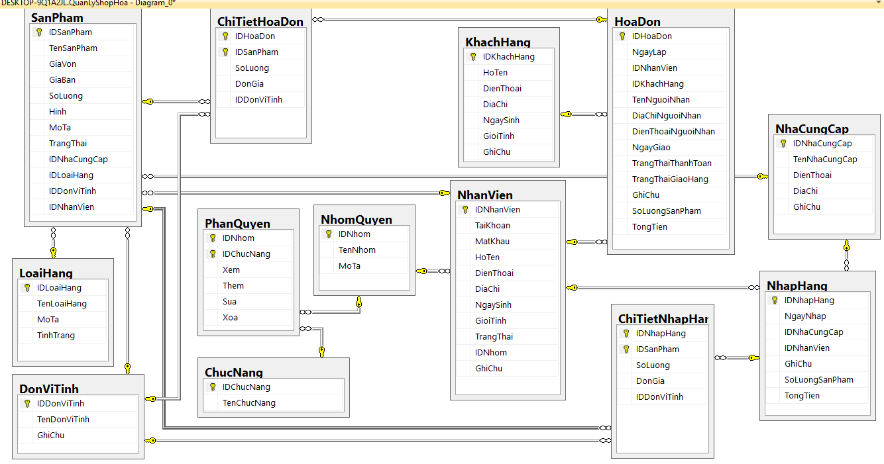

# Các Function sử dụng trong phần mềm

## Lấy ngày đầu tiên của một tuần

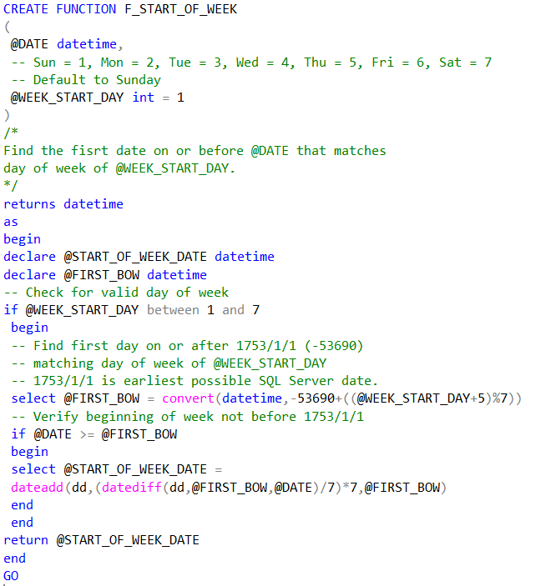

## Tính tổng giá vốn sản phẩm theo hóa đơn của một nhân viên bán được theo tuần

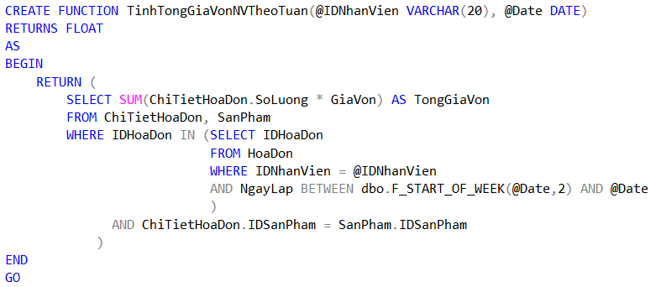

## Tính tổng giá vốn sản phẩm theo hóa đơn của một nhân viên bán được theo tháng

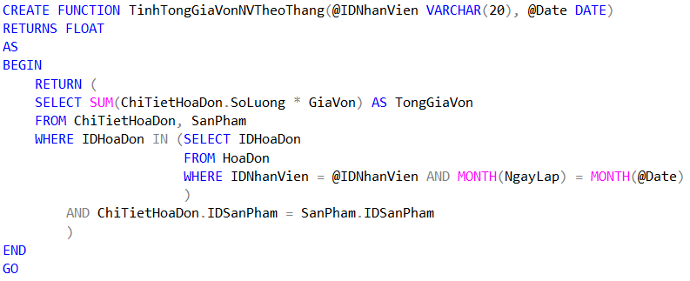

## Tính tổng giá vốn sản phẩm theo hóa đơn của một nhân viên bán từ ngày A đến ngày B

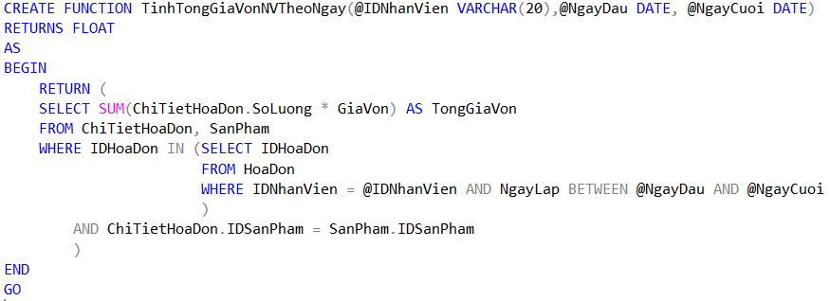

## Tính tổng giá vốn sản phẩm của hóa đơn theo ngày lập

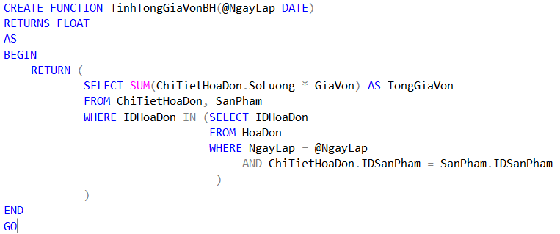

# Các procedure sử dụng trong phần mềm

## Khách hàng

### Thêm khách hàng

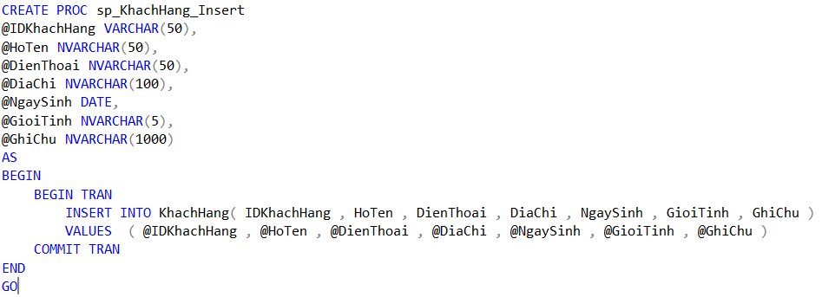

### Cập nhật thông tin khách hàng

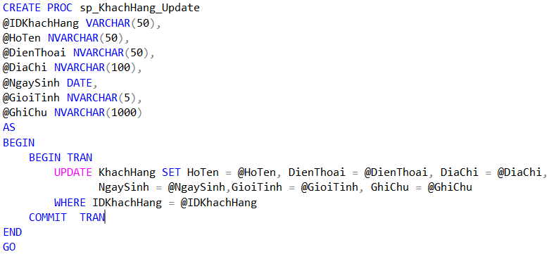

### Xóa khách hàng

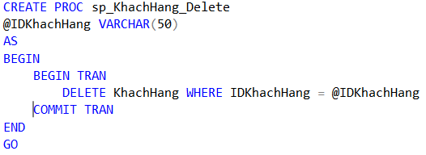

### Lấy danh sách khách hàng

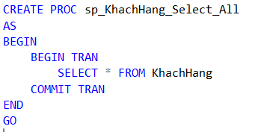

### Lấy thông tin một khách hàng

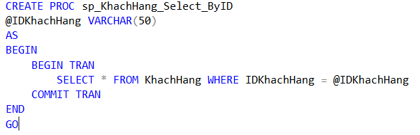

## Nhóm quyền

### Thêm nhóm quyền

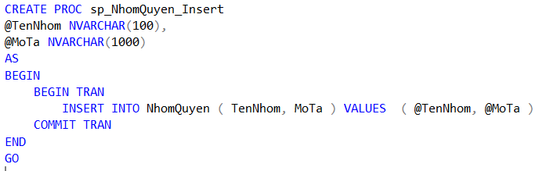

### Cập nhật thông tin nhóm quyền

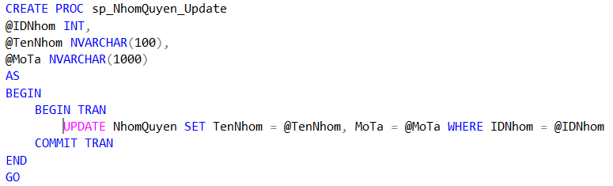

### Xóa nhóm quyền

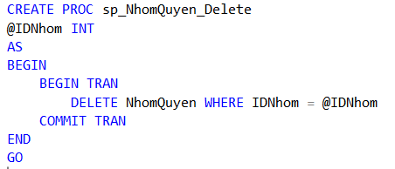

### Lấy danh sách nhóm quyền

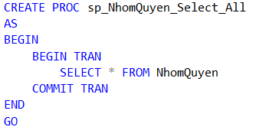

### Lấy thông tin một nhóm quyền

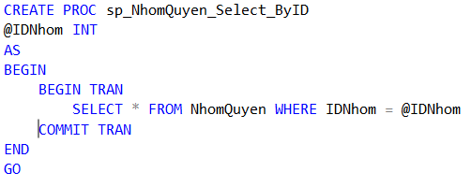

### Lấy danh sách nhóm quyền chưa được phân quyền

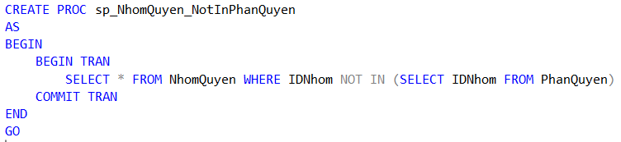

### Lấy danh sách nhóm quyền đã được phân quyền

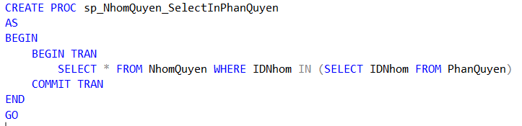

## Chức năng

### Lấy danh sách chức năng

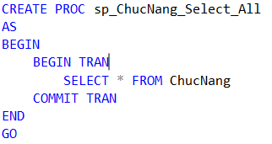

### Lấy thông tin của một chức năng

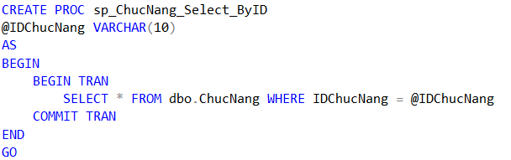

## Phân quyền

### Thêm phân quyền

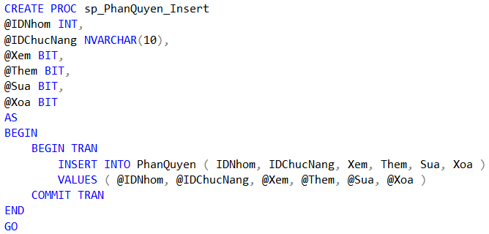

### Cập nhật thông tin phân quyền

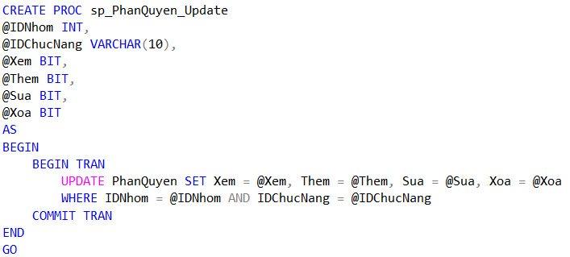

### Xóa phân quyền

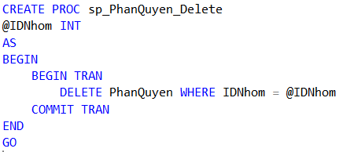

### Lấy thông tin phân quyền của một nhóm quyền

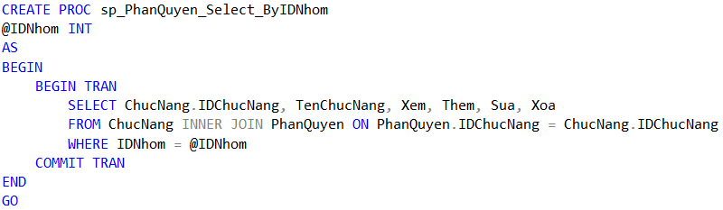

### Lấy thông tin phân quyền của một nhóm quyền và chức năng

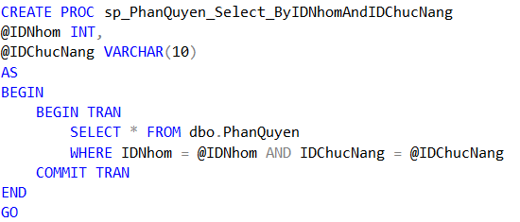

## Nhân viên

### Thêm nhân viên

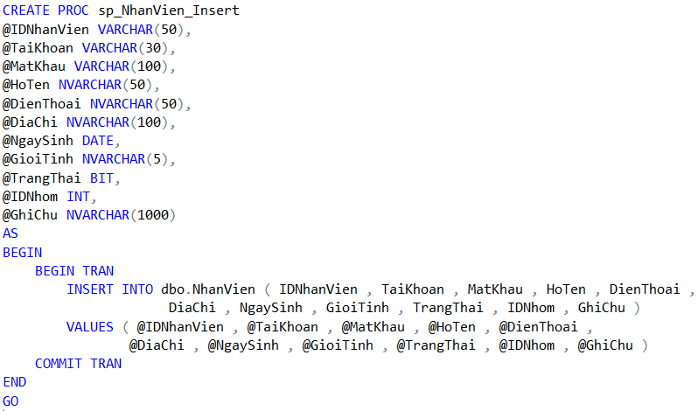

### Cập nhật thông tin nhân viên

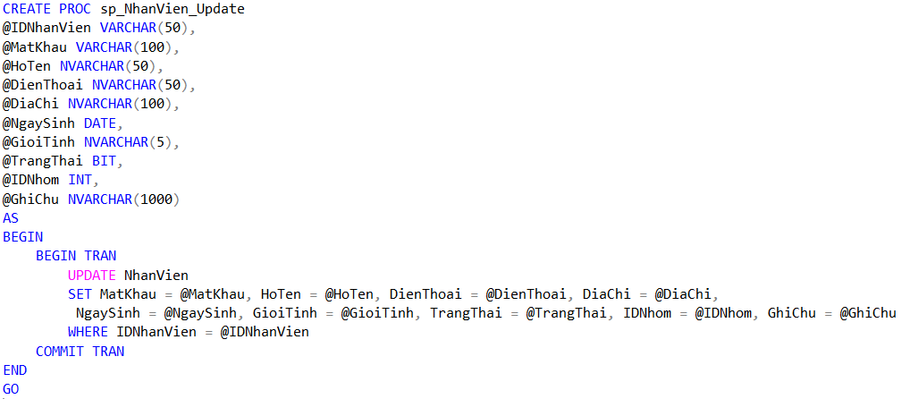

### Xóa nhân viên

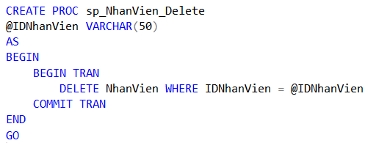

### Lấy danh sách nhân viên

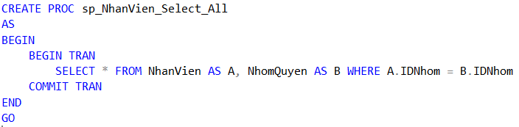

### Lấy thông tin một nhân viên

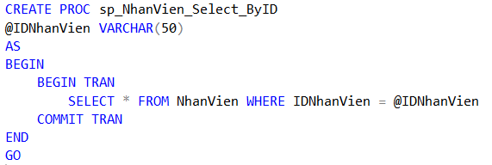

### Lấy thông tin nhân viên theo tên tài khoản

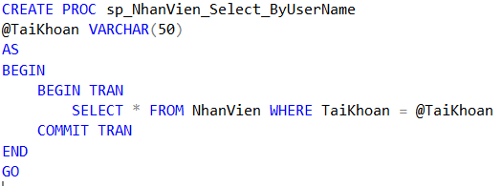

### Cập nhật mật khẩu của nhân viên

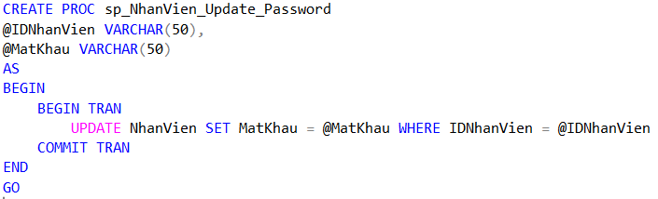

## Loại hàng

### Thêm loại hàng

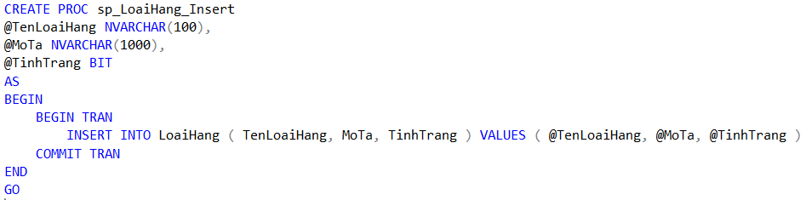

### Cập nhật thông tin loại hàng

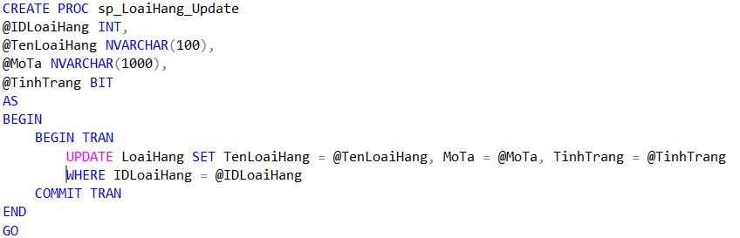

### Xóa loại hàng

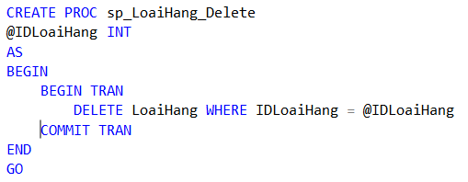

### Lấy danh sách loại hàng

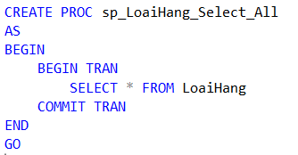

### Lấy thông tin một loại hàng

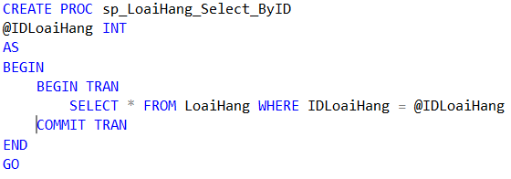

### Lấy danh sách loại hàng còn quản lý

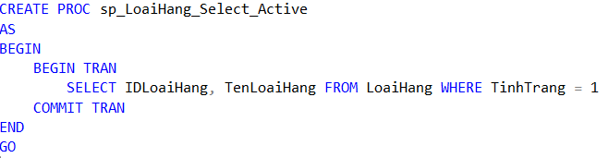

## Nhà cung cấp

### Thêm nhà cung cấp

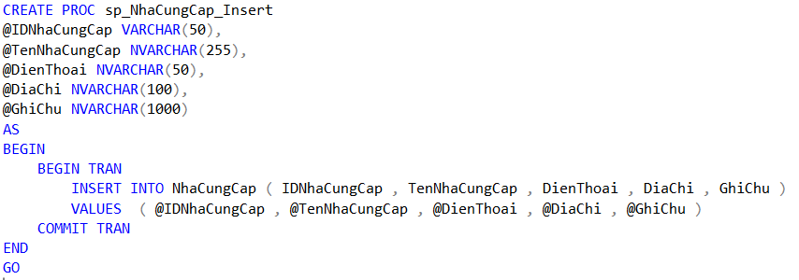

### Cập nhật thông tin nhà cung cấp

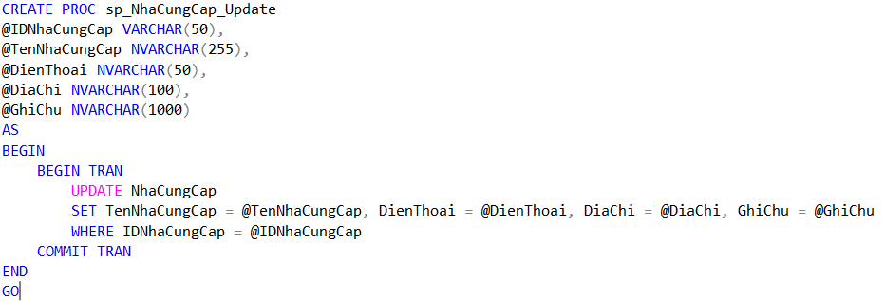

### Xóa nhà cung cấp

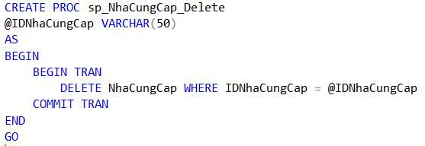

### Lấy danh sách nhà cung cấp

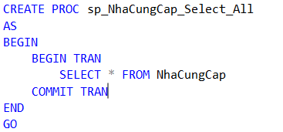

### Lấy thông tin một nhà cung cấp

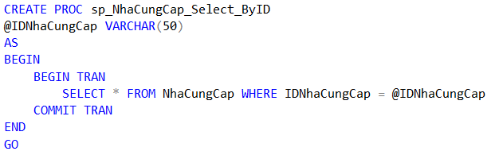

## Đơn vị tính

### Thêm đơn vị tính

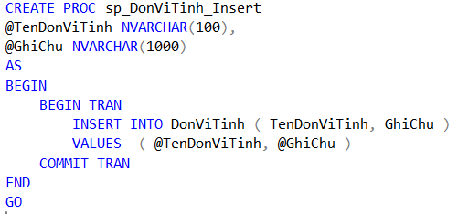

### Cập nhật thông tin đơn vị tính

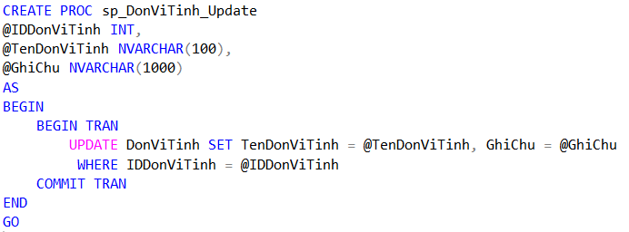

### Xóa đơn vị tính

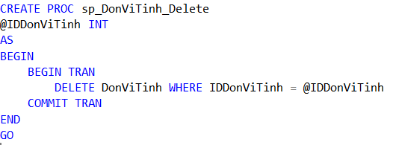

### Lấy danh sách đơn vị tính

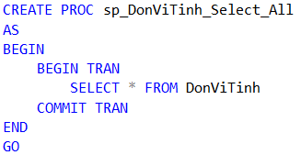

### Lấy thông tin một đơn vị tính

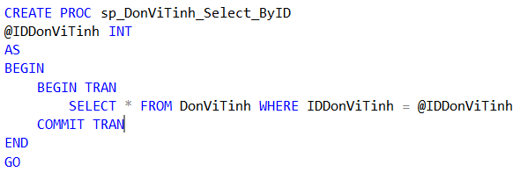

## Sản phẩm

### Thêm sản phẩm

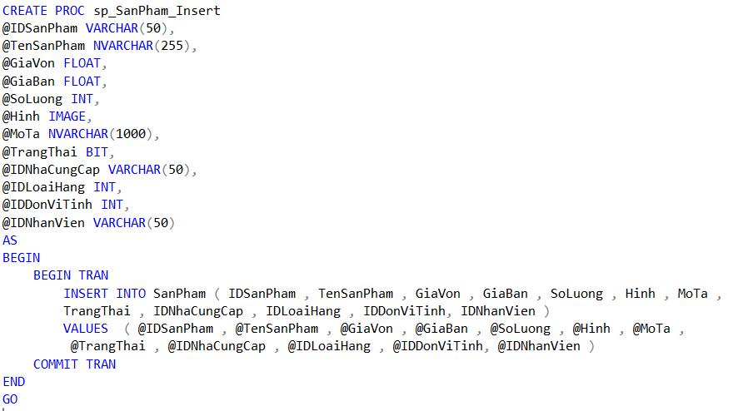

### Cập nhật thông tin sản phẩm

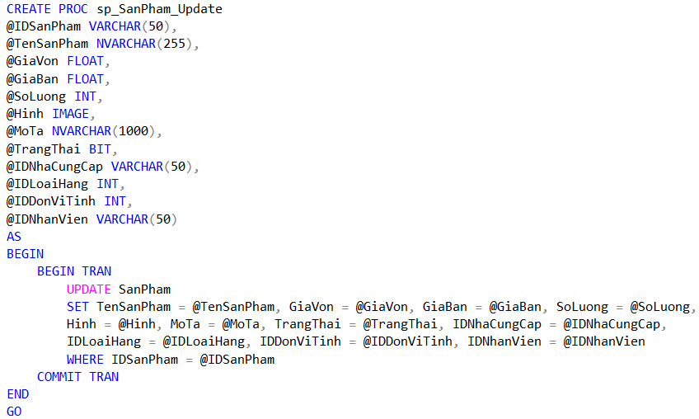

### Xóa sản phẩm

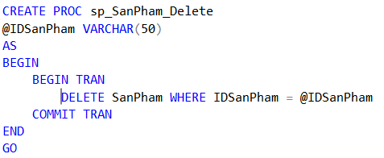

### Lấy danh sách sản phẩm

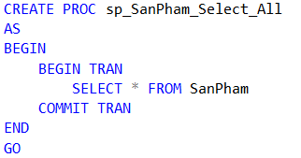

### Lấy thông tin một sản phẩm

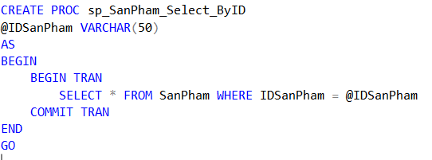

### Lấy danh sách sản phẩm còn quản lý

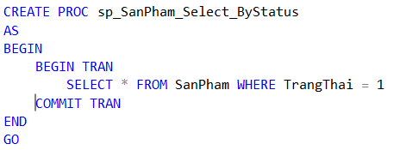

### Lấy danh sách sản phẩm còn quản lý

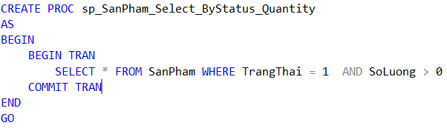

### Kiểm tra sản phẩm còn hàng không

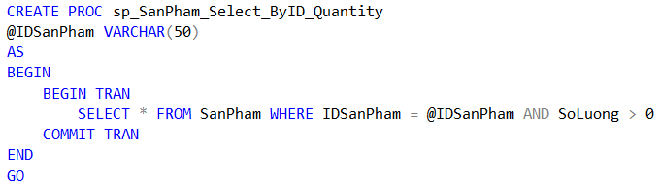

### Lấy danh sách thông tin chi tiết sản phẩm

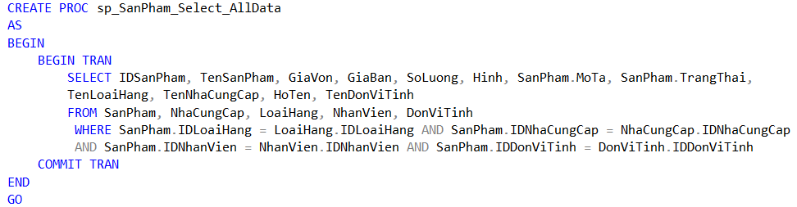

### Cập nhật số lượng sản phẩm tang

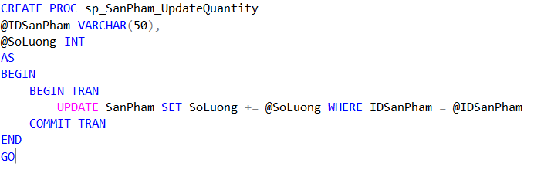

### Cập nhật số lượng sản phẩm giảm

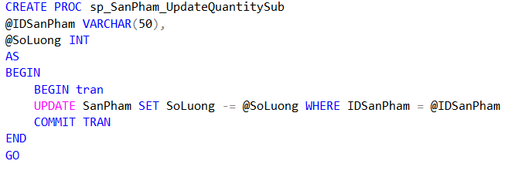

## Nhập hàng

### Thêm phiếu nhập hàng

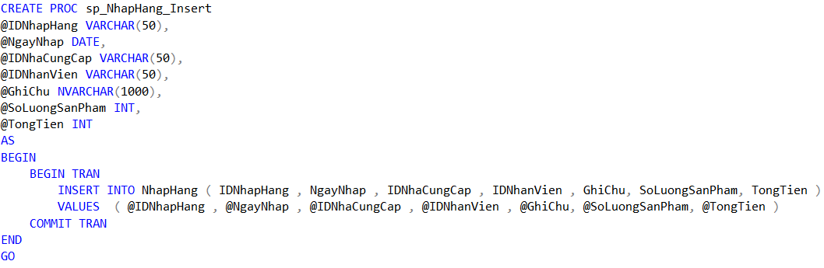

### Cập nhật thông tin phiếu nhập hàng

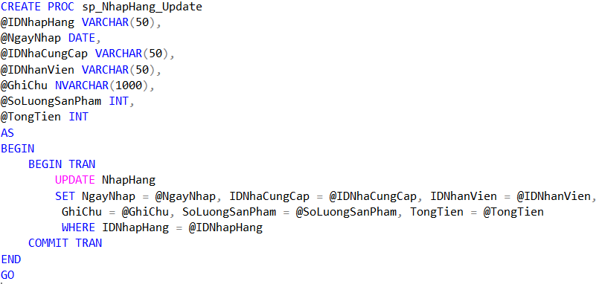

### Xóa phiếu nhập hàng

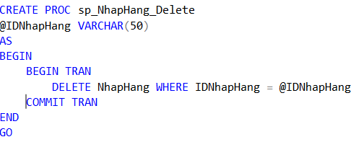

### Lấy danh sách các phiếu nhập hàng

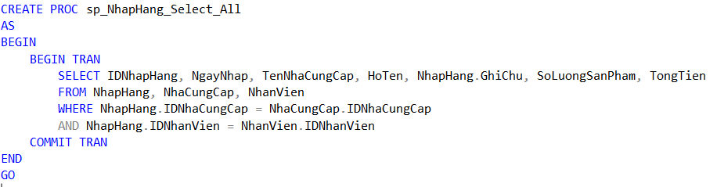

### Lấy thông tin một phiếu nhập hàng

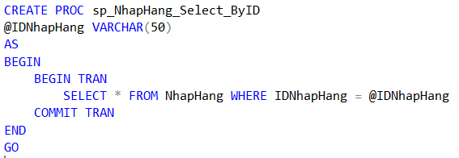

## Chi tiết nhập hàng

### Thêm chi tiết phiếu nhập hàng

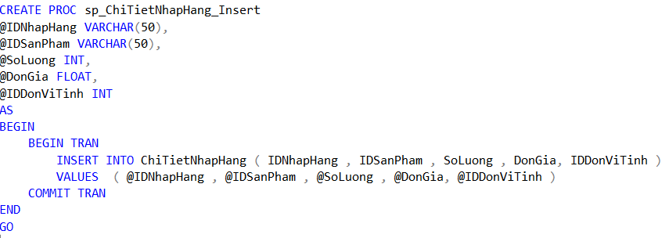

### Xóa chi tiết phiếu nhập hàng

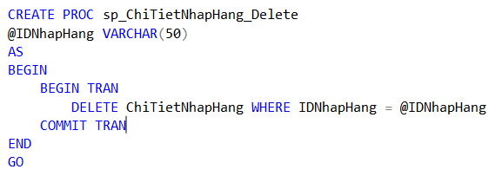

### Xóa sản phẩm trong chi tiết phiếu nhập hàng

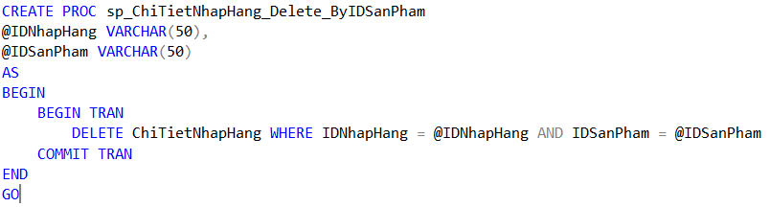

### Lấy danh sách sản phẩm của một phiếu nhập hàng

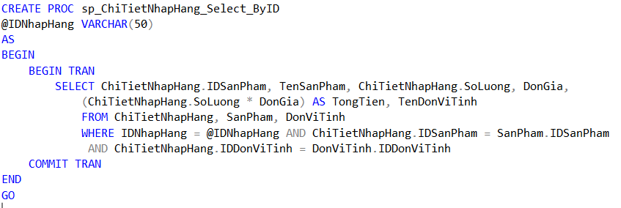

### Lấy thông tin sản phẩm trong một phiếu nhập hàng

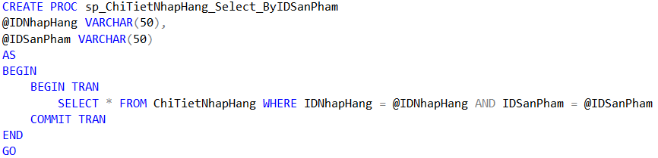

### Cập nhật số lượng của một sản phẩm trong một phiếu nhập hàng

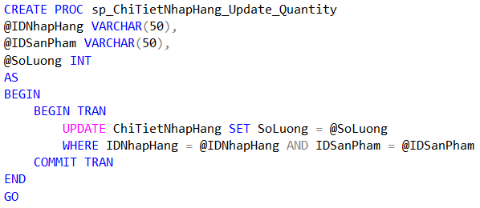

## Hóa đơn

### Thêm hóa đơn

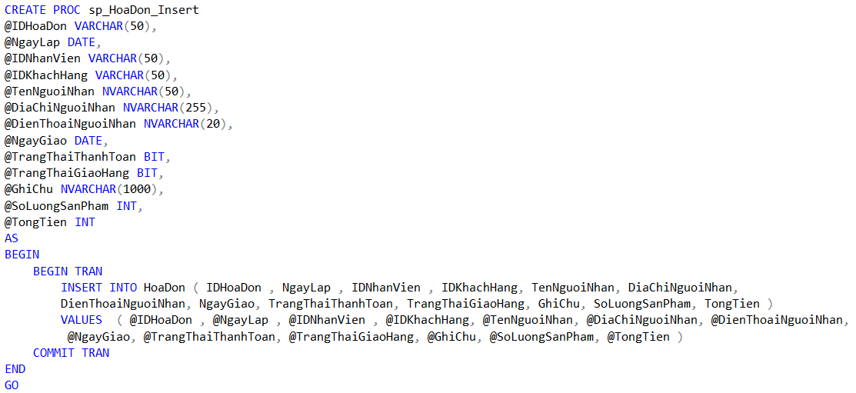

### Cập nhật thông tin hóa đơn

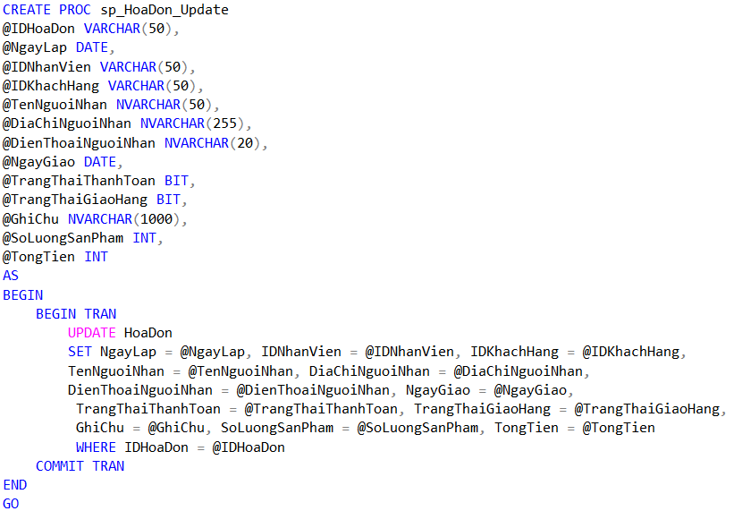

### Xóa hóa đơn

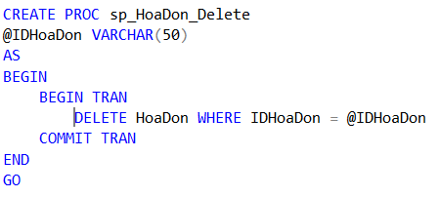

### Lấy danh sách các hóa đơn

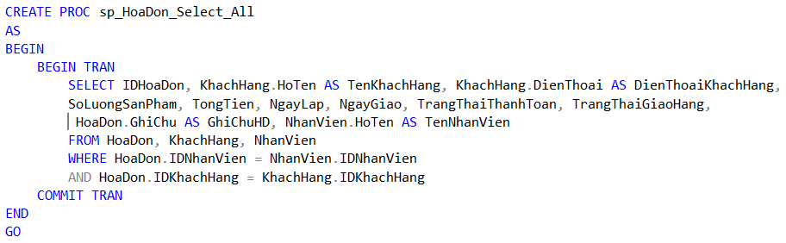

### Lấy thông tin một hóa đơn

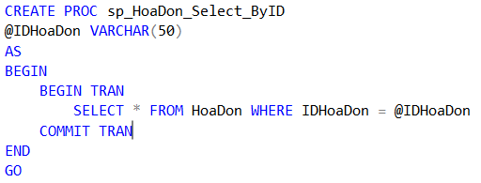

## Chi tiết hóa đơn

### Thêm chi tiết hóa đơn

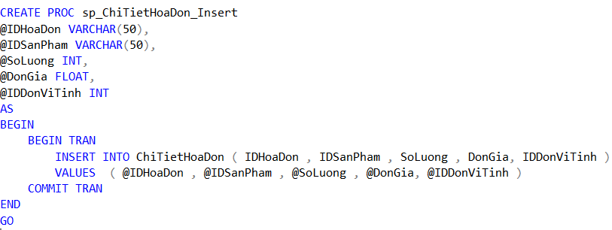

### Xóa chi tiết hóa đơn

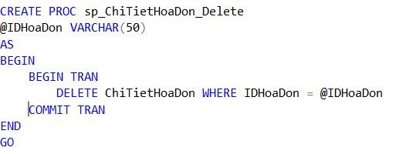

### Xóa sản phẩm trong chi tiết hóa đơn

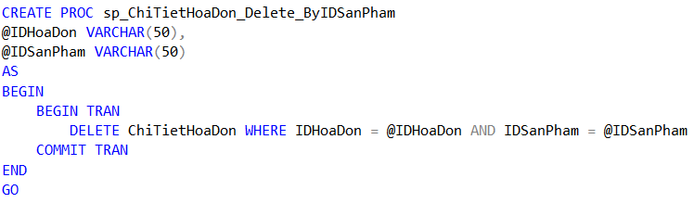

### Lấy danh sách sản phẩm của một hóa đơn

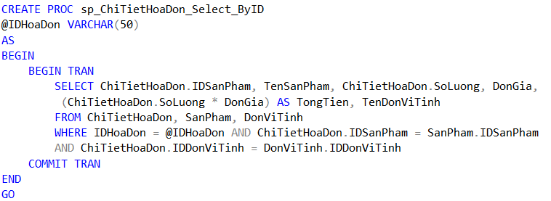

### Lấy thông tin sản phẩm trong một hóa đơn

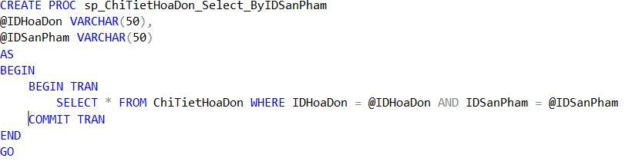

### Cập nhật số lượng của một sản phẩm trong một hóa đơn

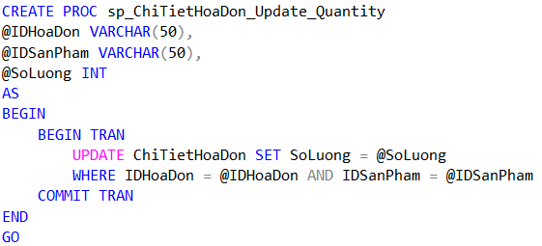

## Báo cáo

### Báo cáo bán hàng theo tuần

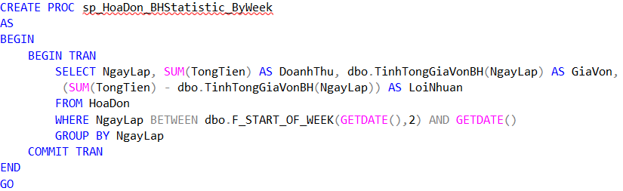

### Báo cáo bán hàng theo tháng

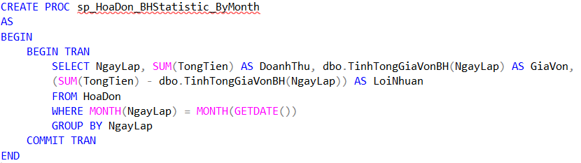

### Báo cáo bán hàng theo thời gian từ ngày A đến ngày B

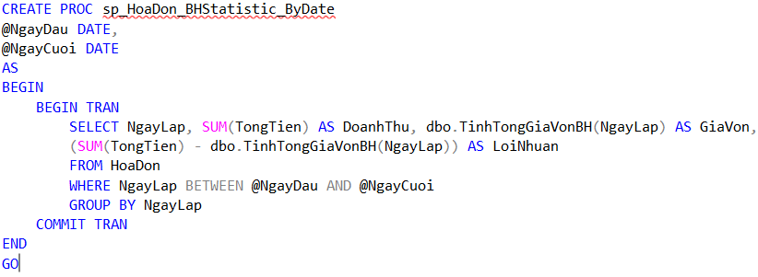

### Báo cáo bán hàng chi tiết theo thời gian

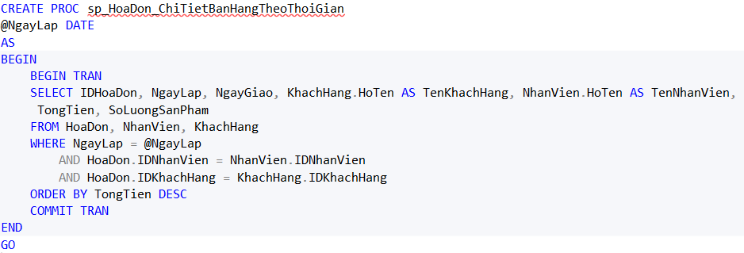

### Báo cáo sản phẩm theo lợi nhuận theo tuần

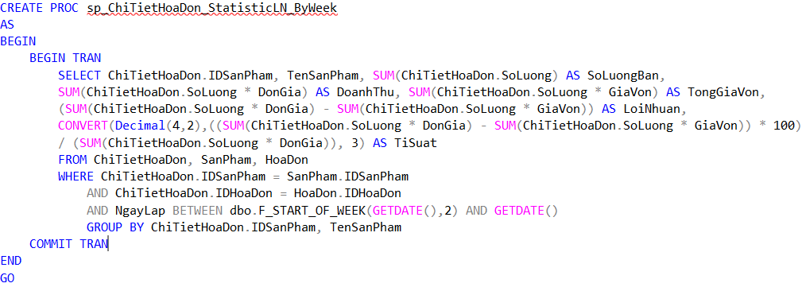

### Báo cáo sản phẩm theo lợi nhuận theo tháng

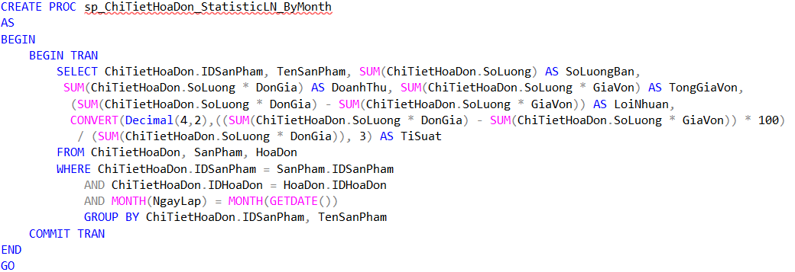

### Báo cáo sản phẩm theo lợi nhuận theo từ ngày A đến ngày B

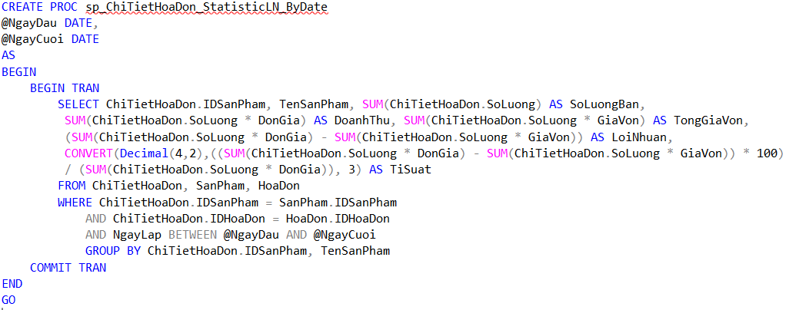

### Báo cáo sản phẩm theo lợi nhuận chi tiết

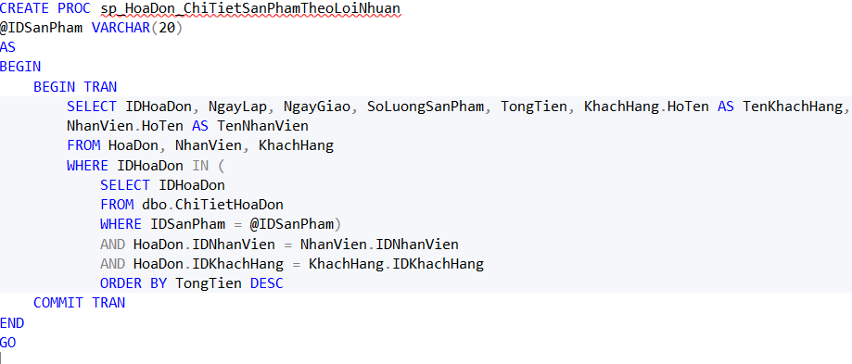

### Báo cáo sản phẩm theo nhân viên theo tuần

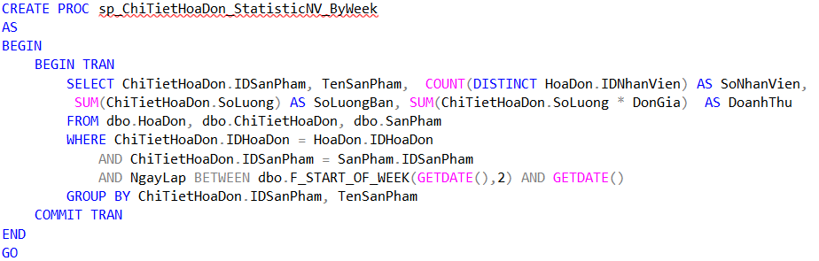

### Báo cáo sản phẩm theo nhân viên theo tháng

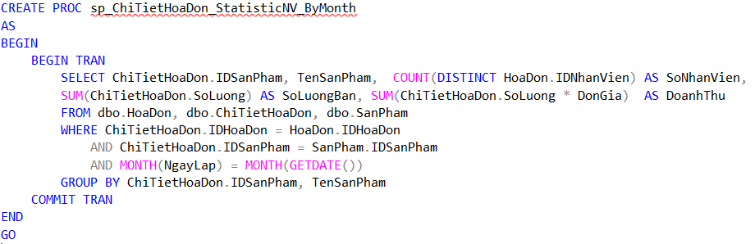

### Báo cáo sản phẩm theo nhân viên theo ngày A đến ngày B

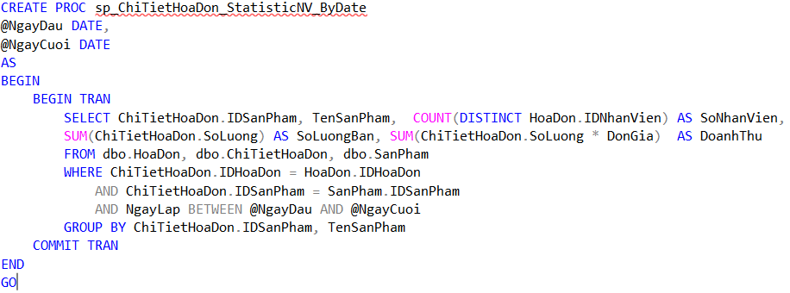

### Báo cáo sản phẩm theo khách hàng theo tuần

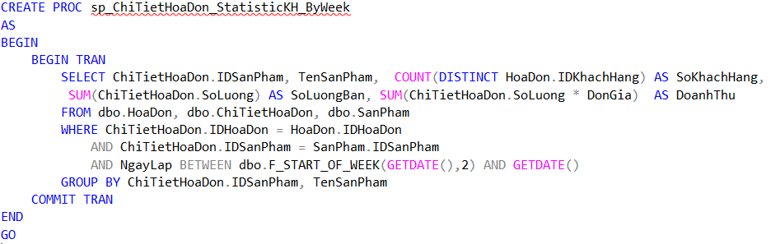

### Báo cáo sản phẩm theo khách hàng theo tháng

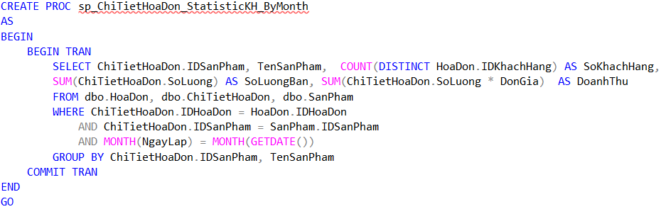

### Báo cáo sản phẩm theo khách hàng theo ngày A đến ngày B

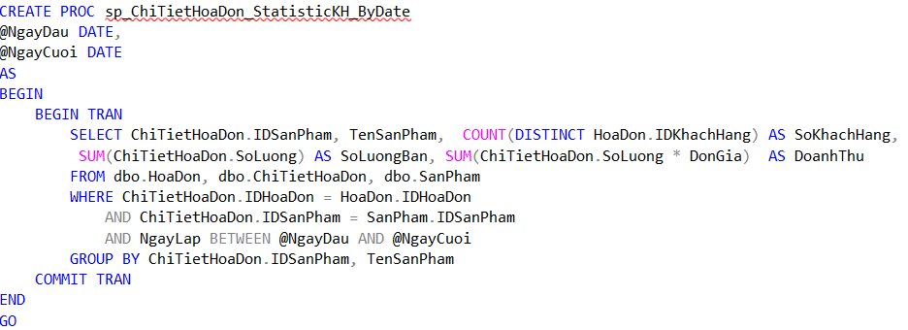

### Báo cáo sản phẩm theo khách hàng chi tiết theo tuần

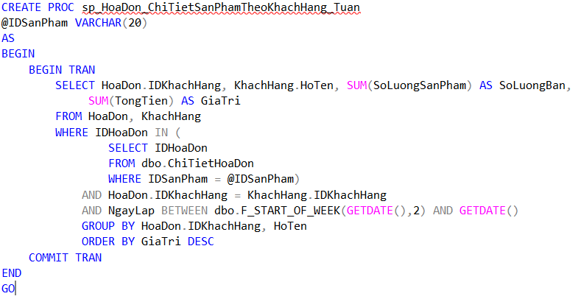

### Báo cáo sản phẩm theo khách hàng chi tiết theo tháng

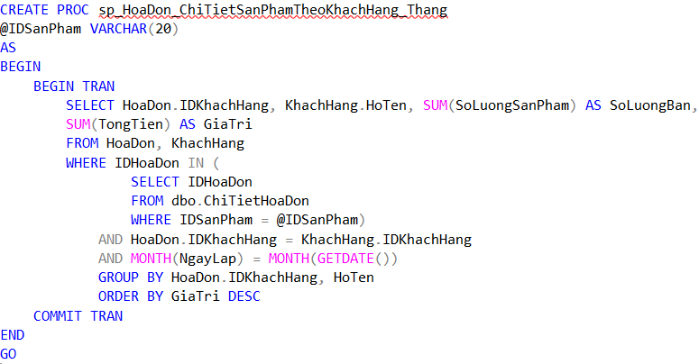

### Báo cáo sản phẩm theo khách hàng chi tiết từ ngày A đến ngày B

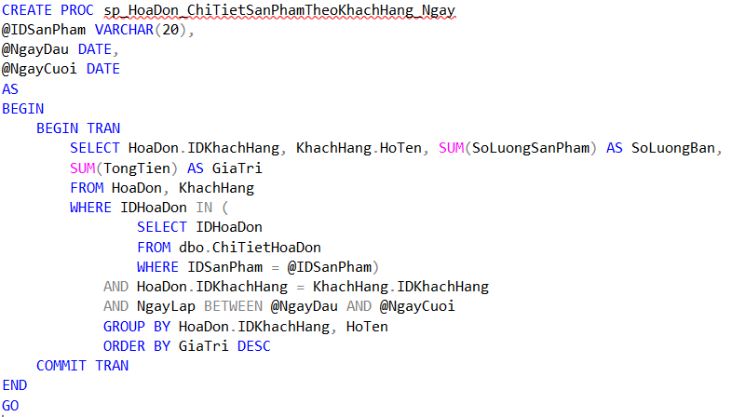

### Báo cáo sản phẩm theo nhà cung cấp theo tuần

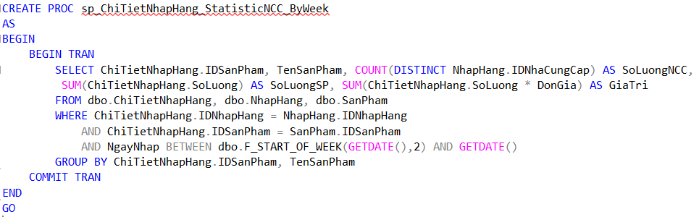

### Báo cáo sản phẩm theo nhà cung cấp theo tháng

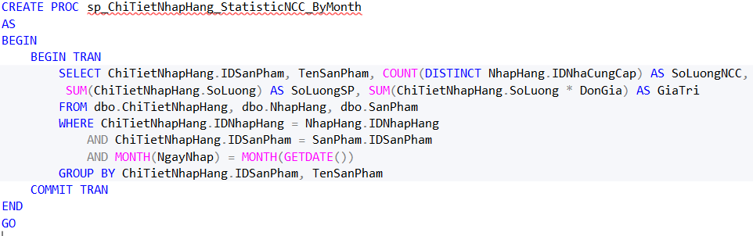

### Báo cáo sản phẩm theo nhà cung cấp từ ngày A đến ngày B

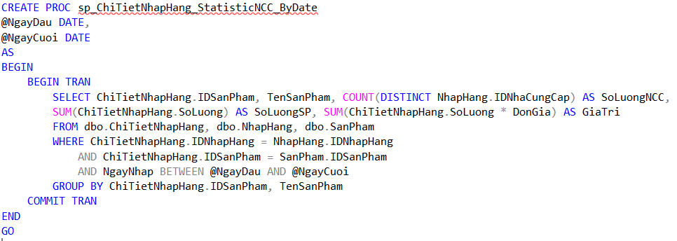

### Báo cáo sản phẩm theo nhà cung cấp chi tiết theo tuần

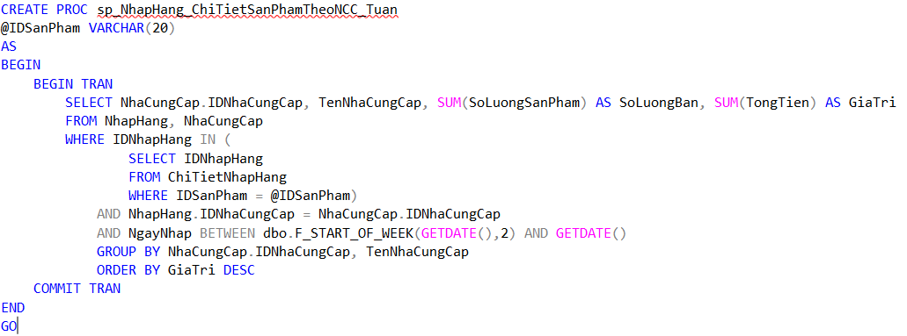

### Báo cáo sản phẩm theo nhà cung cấp chi tiết theo tháng

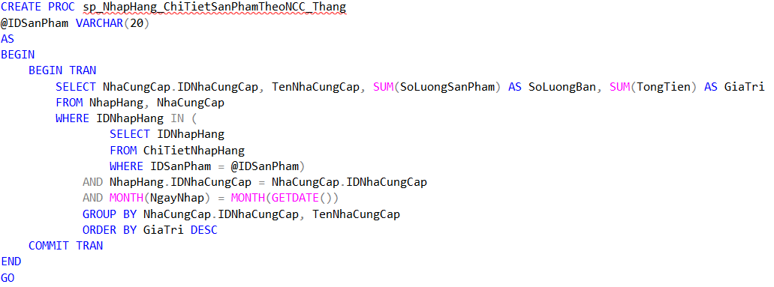

### Báo cáo sản phẩm theo nhà cung cấp chi tiết từ ngày A đến ngày B

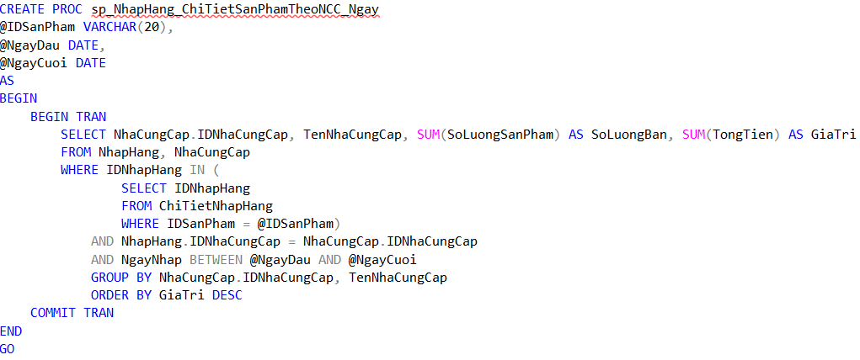

### Báo cáo khách hàng theo lợi nhuận theo tuần

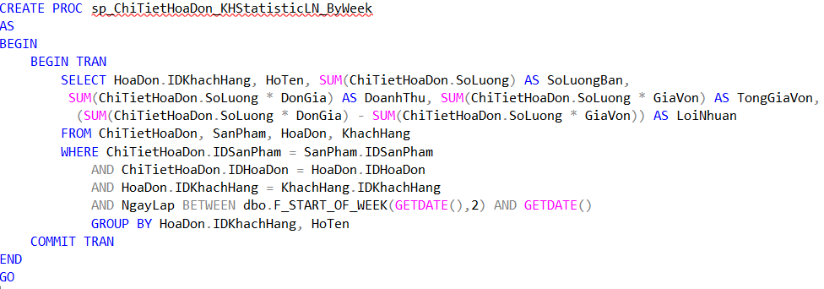

### Báo cáo khách hàng theo lợi nhuận theo tháng

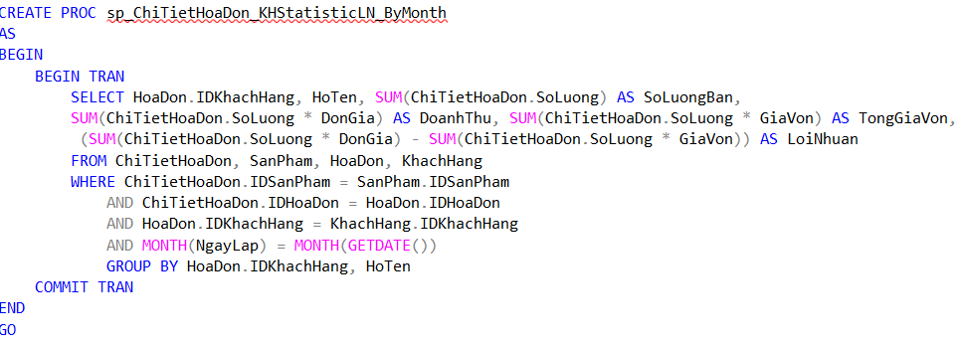

### Báo cáo khách hàng theo lợi nhuận từ ngày A đến ngày B

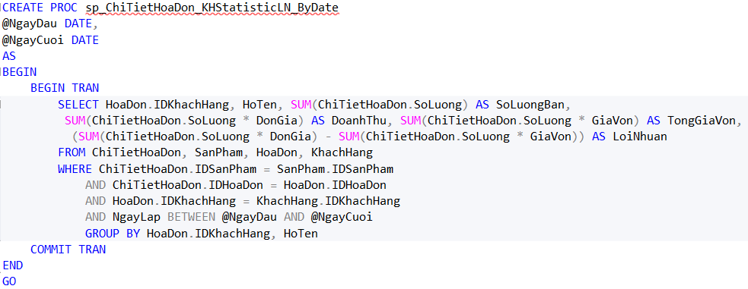

### Báo cáo khách hàng theo lợi nhuận chi tiết theo tuần

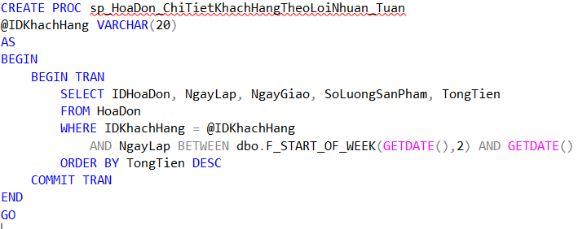

### Báo cáo khách hàng theo lợi nhuận chi tiết theo tháng

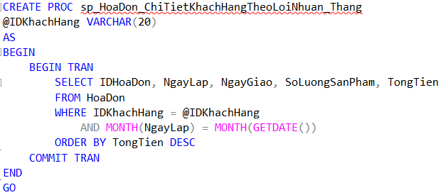

### Báo cáo khách hàng theo lợi nhuận chi tiết từ ngày A đến ngày B

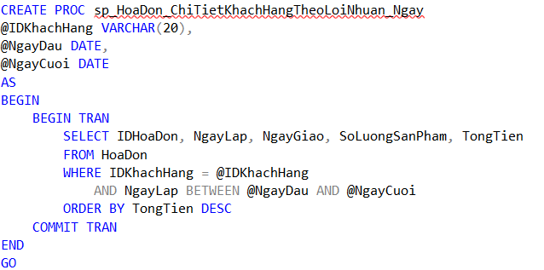

### Báo cáo nhà cung cấp theo nhập hàng theo tuần

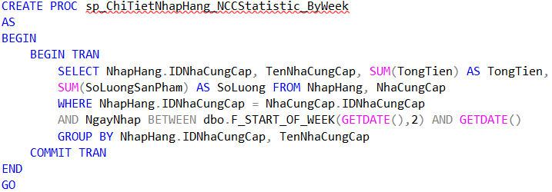

### Báo cáo nhà cung cấp theo nhập hàng theo tháng

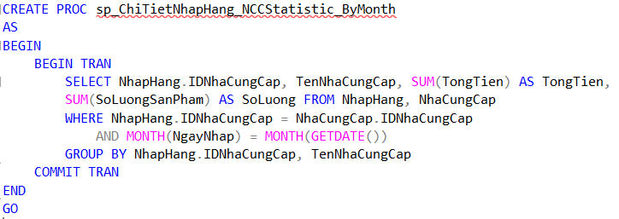

### Báo cáo nhà cung cấp theo nhập hàng từ ngày A đến ngày B

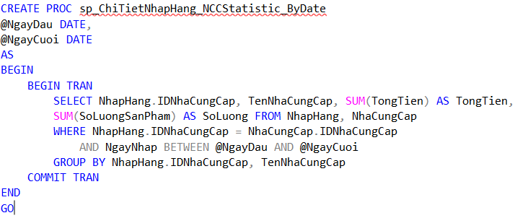

### Báo nhà cung cấp theo nhập hàng chi tiết theo tuần

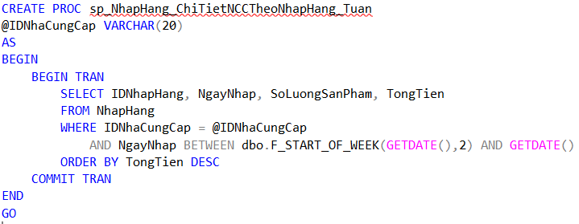

### Báo nhà cung cấp theo nhập hàng chi tiết theo tháng

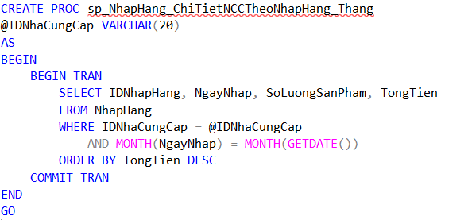

### nhà cung cấp theo nhập hàng chi tiết từ ngày A đến ngày B

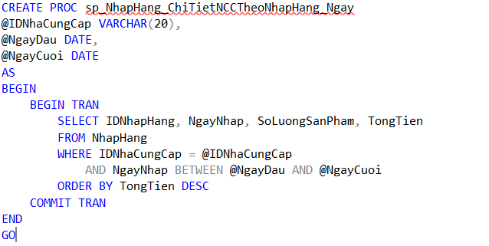

### Báo cáo nhân viên theo bán hàng theo tuần

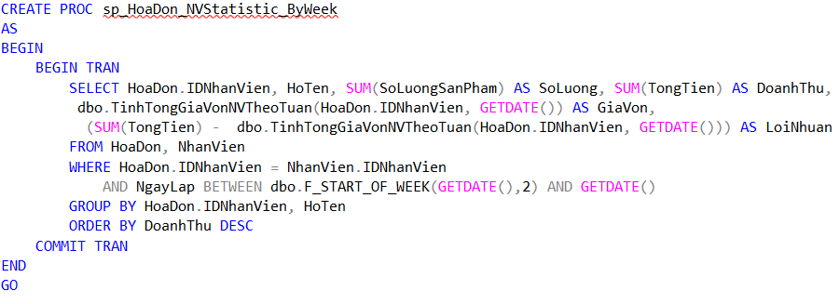

### Báo cáo nhân viên theo bán hàng theo tháng

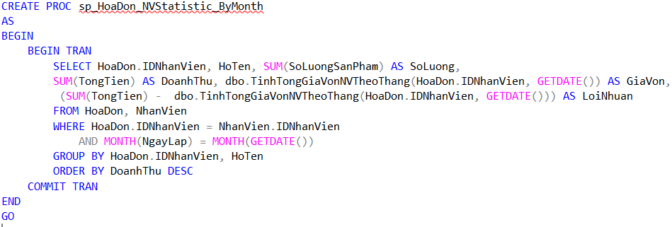

### Báo cáo nhân viên theo bán hàng theo ngày A đến ngày B

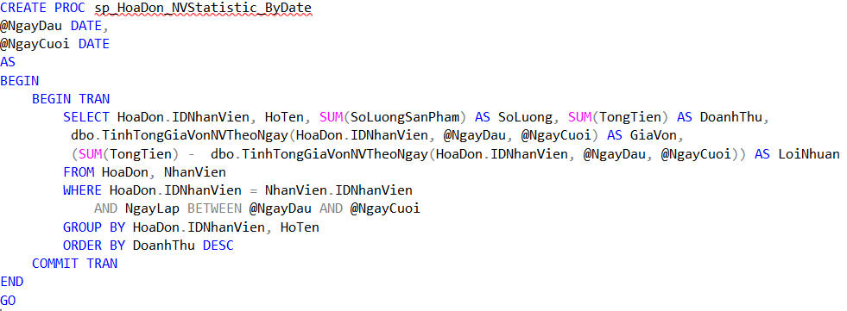

### Báo cáo nhân viên theo bán hàng chi tiết theo tuần

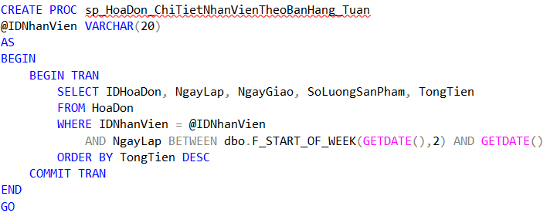

### Báo cáo nhân viên theo bán hàng chi tiết theo tháng

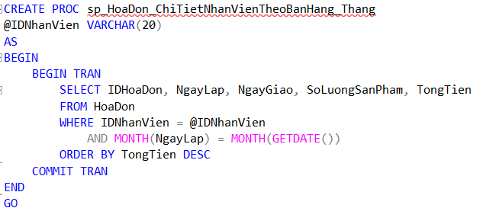

### Báo nhân viên theo bán hàng chi tiết từ ngày A đến ngày B

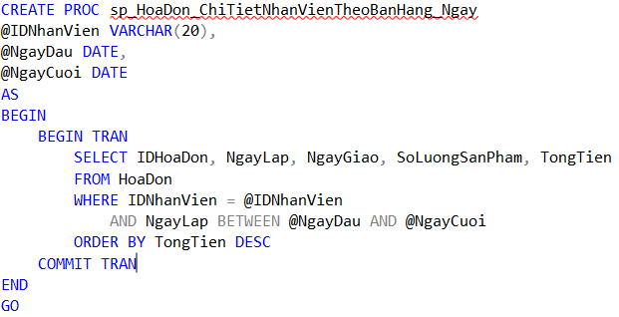

# Các trigger sử dụng trong phần mềm

## Trigger kiểm tra ngày giao hàng không được nhỏ hơn ngày nhập hàng

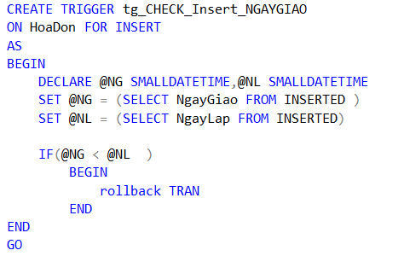

## Xóa hóa đơn tự động xóa chi tiết hóa đơn

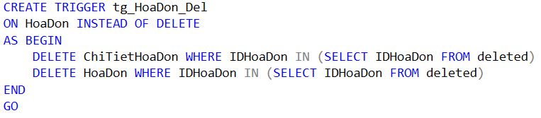

## Xóa phiếu nhập hàng tự động xóa chi tiết của phiếu nhập hàng

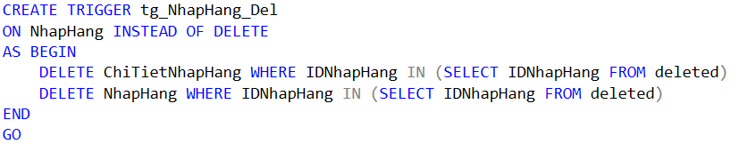

## Trigger kiểm tra không được xóa nhóm quyền khi đã phân quyền

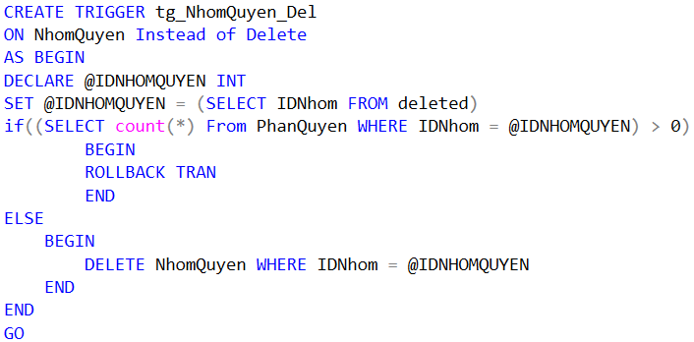

## Xóa nhân viên sẽ xóa các dữ liệu liên quan

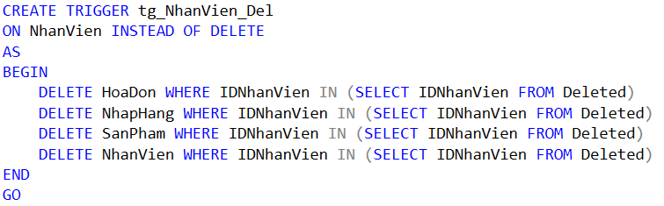

## Xóa sản phẩm sẽ xóa các dữ liệu liên quan

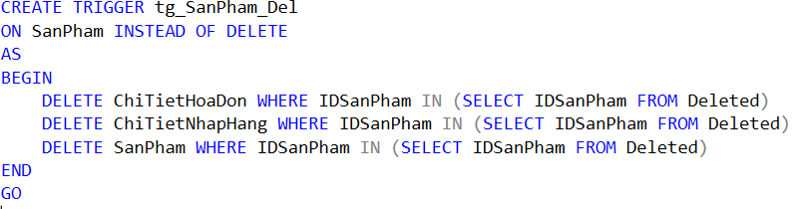

## Xóa khách hàng sẽ xóa các dữ liệu liên quan

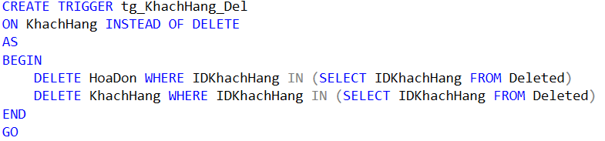

## Xóa nhà cung cấp sẽ xóa các dữ liệu liên quan

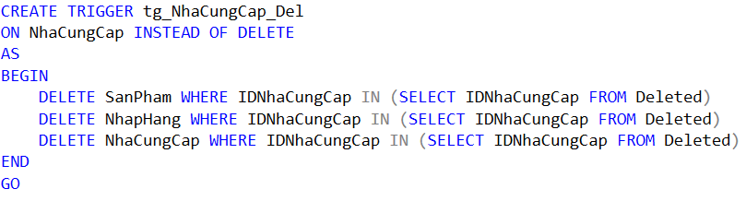

## Xóa loại hàng sẽ xóa các dữ liệu liên quan

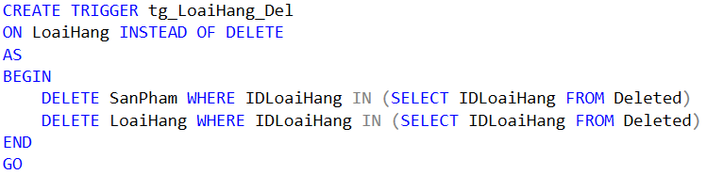

## Xóa đơn vị tính sẽ xóa các dữ liệu liên quan

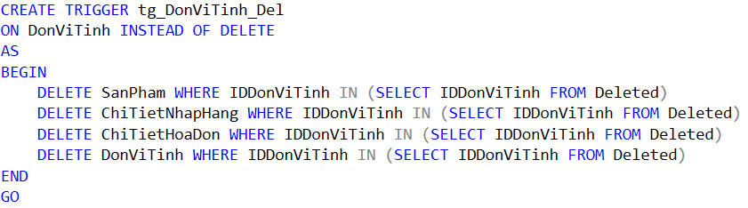

# Demo 4 trường hợp xảy ra tranh chấp khi truy xuất đồng thời

## Lost update

* Xảy ra lỗi: Tình trạng này xảy ra khi có nhiều hơn 1 giao tác cùng thực hiện cập nhật trên 1 đơn vị dữ liệu . Khi đó giao tác cập nhật thực hiện sau sẽ đè lên giao tác cập nhật trước đó.
* Demo lỗi:

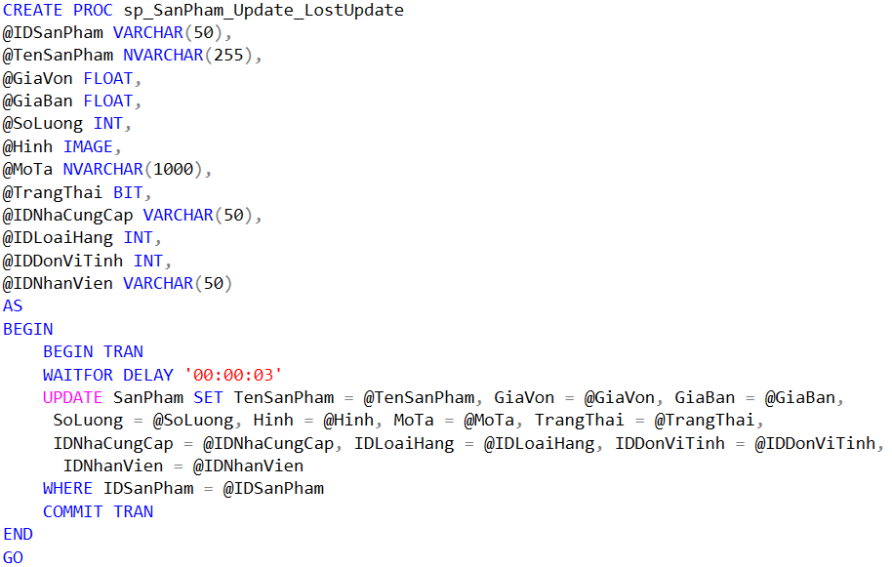

## Dirty data

* Xảy ra lỗi: Khi giao tác T1 thực hiện đọc trên 1 đơn vị dữ liệu mà giao tác T2 đang thực hiện việc cập nhật trên đơn vị dữ liệu đó nhưng việc cập nhật bị hủy.
* Demo lỗi: hủy giao tác khi đang cập nhật

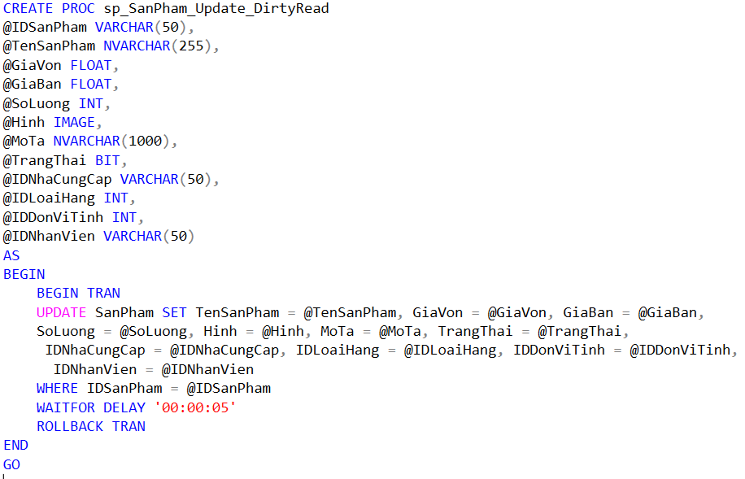

* Cách khắc phục: Thêm vào giao tác T1 dòng lệnh “SET TRANSACTION ISOLATION LEVEL READ COMMITTED”

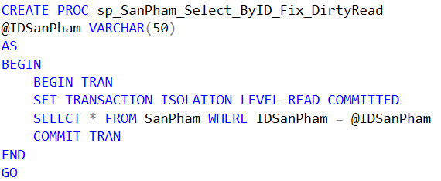

## Unrepeatable data

* Xảy ra lỗi: Khi giao tác T1 đang thao tác đọc trên 1 đơn vị dữ liệu nhưng chưa commit thì giao tác T2 thực hiện cập nhật trên cùng đơn vị dữ liệu đó, làm cho lần đọc sau của T2 không nhìn thấy được dữ liệu ban đầu.
* Demo lỗi:
  + Tạo ra 2 biến Output với mỗi output tương ứng với 1 lần đọc dữ liệu , theo ID truyền vào

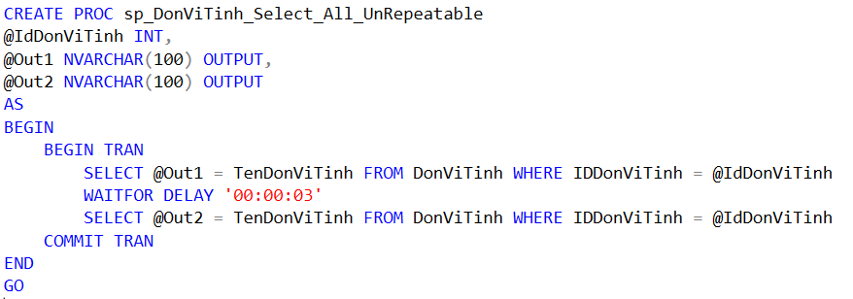

* + Sử dụng 2 biến Output tạo thành 1 bảng dữ liệu với 2 cột , mỗi cột tương ứng 1 biến output.

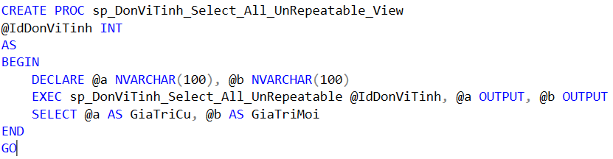

* Cách khắc phục: Thêm vào giao tác T1 dòng lệnh “SET TRANSACTION ISOLATION LEVEL REPEATABLE READ”.
  + Tạo ra 2 biến Output với mỗi output tương ứng với 1 lần đọc dữ liệu , theo ID truyền vào

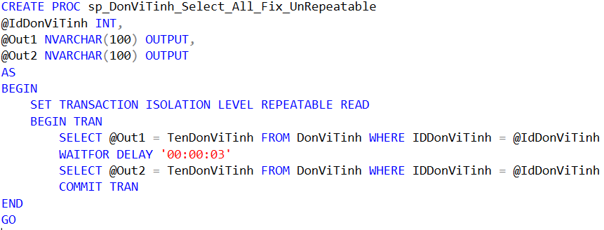

* + Sử dụng 2 biến Output tạo thành 1 bảng dữ liệu với 2 cột , mỗi cột tương ứng 1 biến output

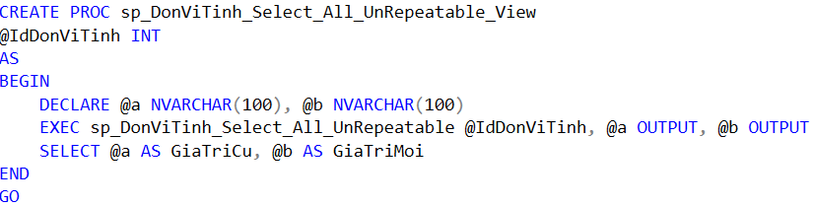

## Phantom

* Xảy ra lỗi: Khi một giao tác T1 thao tác đọc trên một đơn vị dữ liệu thì có 1 giao tác khác T2 thực hiện chèn thêm hoặc xóa trên cùng đơn vị dữ liệu đó.
* Demo lỗi:
  + Tạo ra 2 bảng với cột TenDonViTinh ứng với 2 lần đọc , xuất ra 2 biến output lần lượt với 2 lần đọc và ứng với giá trị cuối cùng của từng bảng đọc được từ 2 lần đọc tương ứng trên.

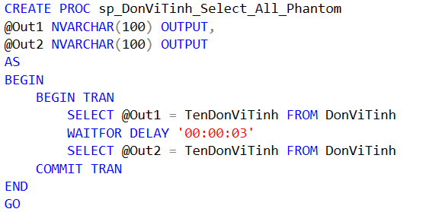

* + Sử dụng 2 biến output từ proc trên tạo 2 bảng với 2 cột ứng với 2 biến output.

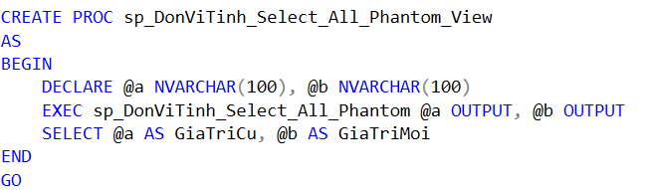

* Cách khắc phục: Thêm vào giao tác T1 dòng lệnh “SET TRANSACTION ISOLATION LEVEL SERIALIZABLE”.
  + Tạo ra 2 bảng với cột TenDonViTinh ứng với 2 lần đọc , xuất ra 2 biến output lần lượt với 2 lần đọc và ứng với giá trị cuối cùng của từng bảng đọc được từ 2 lần đọc tương ứng trên.

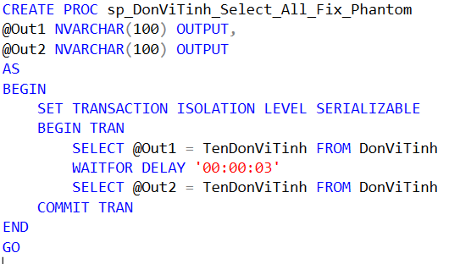

* + Sử dụng 2 biến output từ proc trên tạo 2 bảng với 2 cột ứng với 2 biến output.

